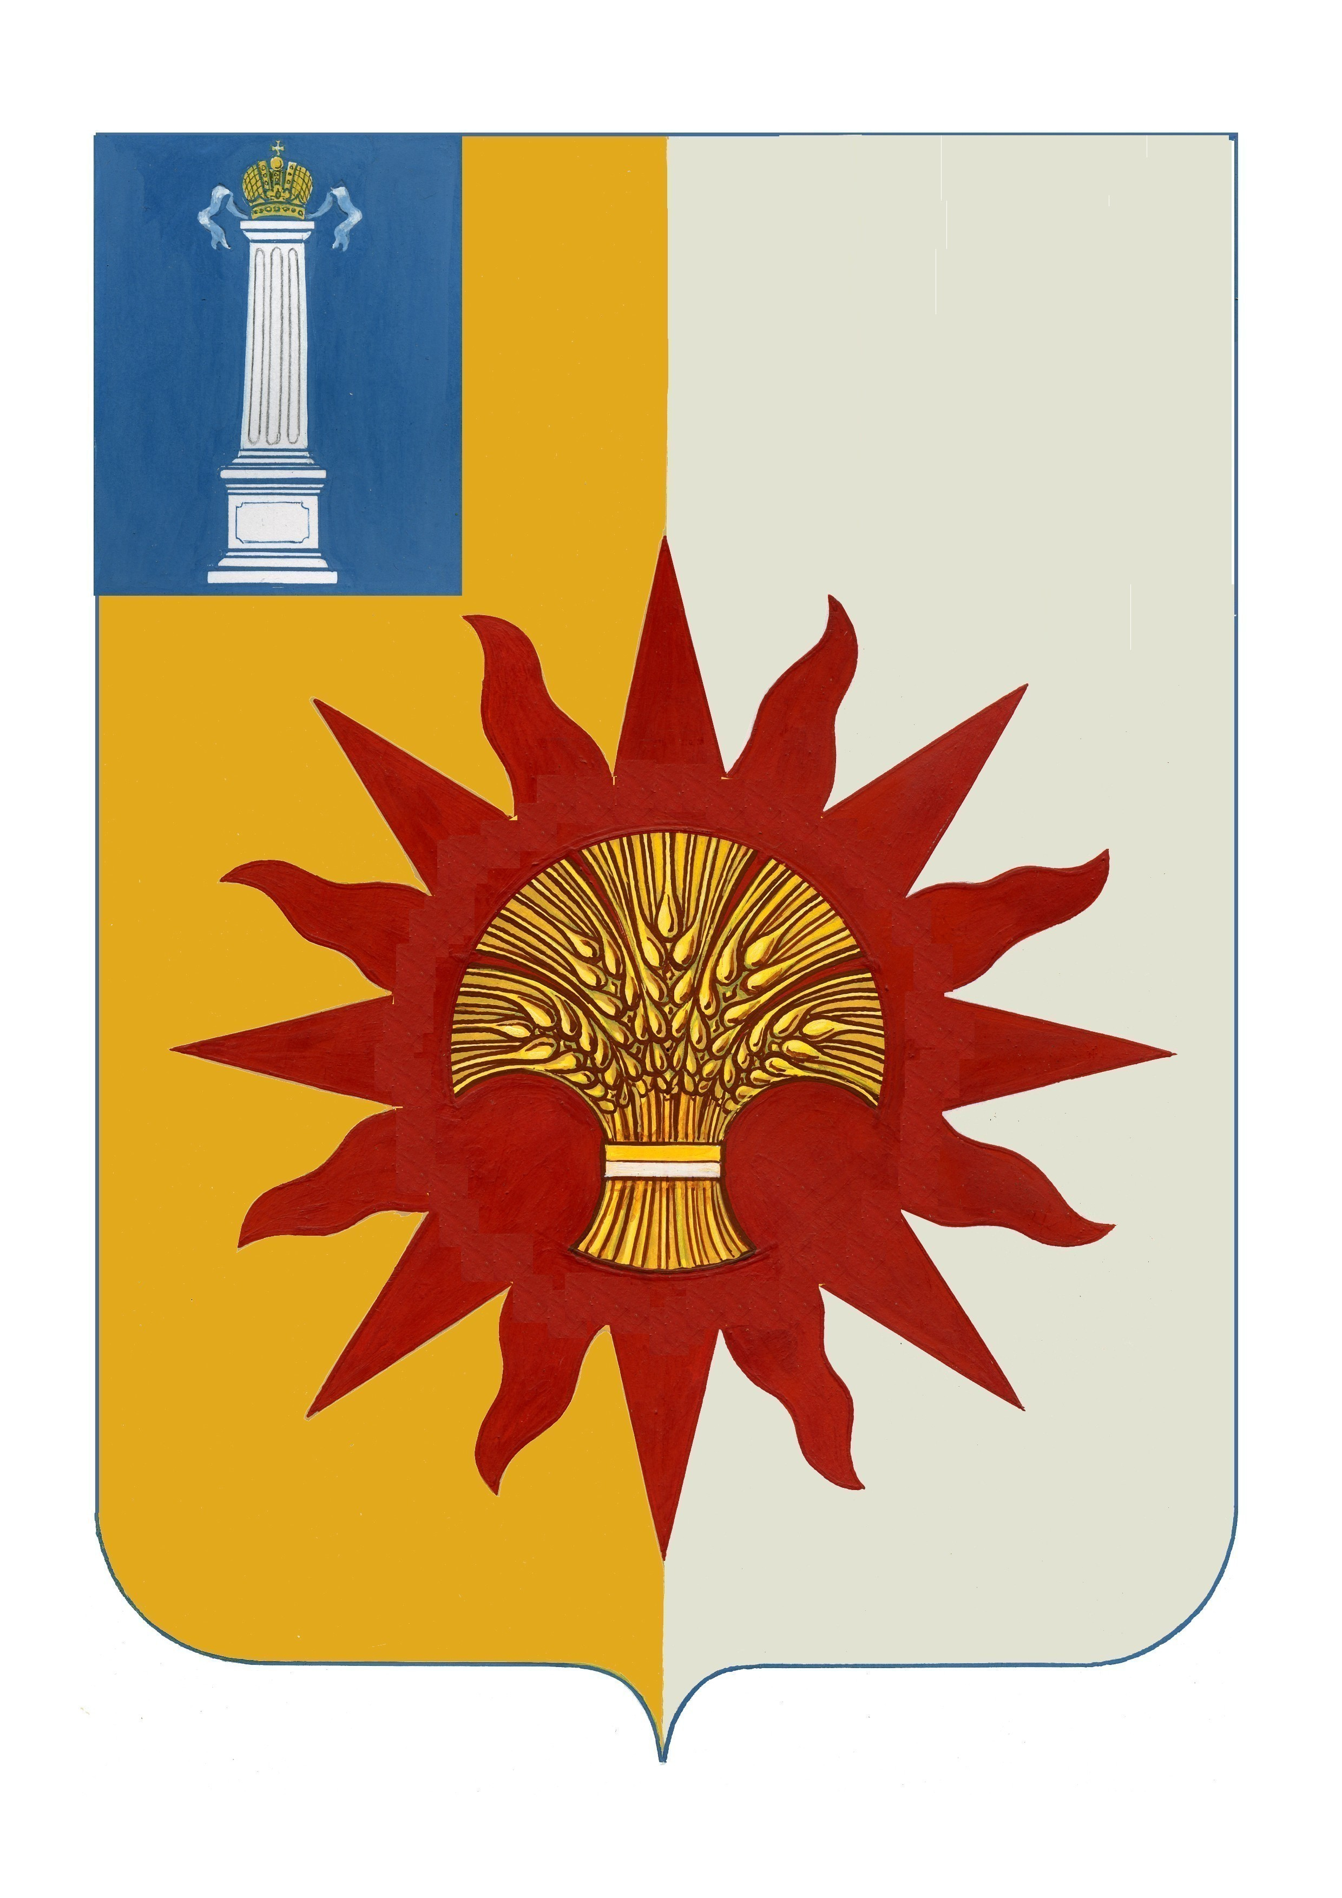

АДМИНИСТРАЦИЯ МУНИЦИПАЛЬНОГО ОБРАЗОВАНИЯ

«НОВОМАЛЫКЛИНСКИЙ РАЙОН»

УЛЬЯНОВСКОЙ ОБЛАСТИ

ПОСТАНОВЛЕНИЕ

17 апреля 2024 №327
Экз. № 0

О проведении Семейного
фестиваля на территории
муниципального образования
«Новомалыклинский район»

В соответствии с календарным планом Года Семьи на территории муниципального образования «Новомалыклинский район», в целях пропаганды духовно - нравственных и традиционных семейных ценностей, постановляю:
1. Провести мероприятия в рамках Семейного фестиваля на территории муниципального образования «Новомалыклинский район» 20.04.2024.
2. Утвердить программу Семейного фестиваля (приложение № 1).
3. Утвердить смету расходов денежных средств, предусмотренных в бюджете муниципального образования «Новомалыклинский район» на 2024 год по муниципальным программам: «Физическая культура и спорт», «Культура», «Развитие и модернизация образования в муниципальном образовании «Новомалыклинский район» на проведение Семейного фестиваля (приложение № 2).
4. Настоящее постановление вступает в силу со дня его подписания и действует до 15.05.2024.
5. Контроль за исполнением настоящего постановления возложить на заместителя главы администрации - начальника управления управления социального развития администрации муниципального образования «Новомалыклинский район» Исхакову Л.Н.

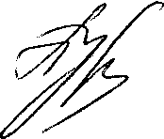
И.о.Главы администрации муниципального
образования «Новомалыклинский район» А.Д. Пуреськина

Приложение № 1

УТВЕРЖДЕНА
постановлением администрации
муниципального образования
«Новомалыклинский район»
от «17» апреля 2024 г. №327

Программа проведения Семейного фестиваля на территории муниципального образования «Новомалыклинский район»

09.50-10.00 | Встреча семей участников Семейного фестиваля
Работа тематических площадок
10.00-11.00 | ФОК «Факел» тематическая площадка «Спортивная семья»
10.00-11.00 | МКУК «Межпоселенческая библиотечная система» тематическая площадка «Культурная семья»
10.00-11.00 | МУК Центр культуры и досуга «Радуга» тематическая площадка «Увлеченная семья»
11.15-12.00 | Подведение итогов работы тематических площадок. Награждение победителей и участников Семейного фестиваля.

Приложение № 2

УТВЕРЖДЕНА
постановлением администрации
муниципального образования
«Новомалыклинский район»
от «17» апреля 2024 г. №327

СМЕТА
расходов денежных средств на организацию и проведение
мероприятий в рамках Семейного фестиваля на территории муниципального образования «Новомалыклинский район 20.04.2024 года.

За счет средств муниципальной программы «Физическая культура и спорт» муниципального образования «Новомалыклинский район»:
- Приобретение подарков победителям Семейного фестиваля 3 шт-2500 рублей.
- Приобретение подарков участникам Семейного фестиваля 10шт. -3250 рублей.
За счет средств муниципальной программы «Культура» муниципального образования «Новомалыклинский район»:
1. Приобретение подарков победителям Семейного фестиваля 3 шт-2500 рублей.
2. Приобретение подарков участникам Семейного фестиваля 10шт. -3250 рублей.
За счет средств муниципальной программы «Развитие и модернизация образования в муниципальном образовании «Новомалыклинский район»:
1. Приобретение подарков победителям Семейного фестиваля 3 шт-2500 рублей.
2. Приобретение подарков участникам Семейного фестиваля 10шт. -3250 рублей.

Итого: 17250 (Семнадцать тысяч двести пятьдесят рублей) 00 копеек.

Смету составил:
заместитель главы администрации-
начальник управления управления
социального развития администрации
муниципального образования «Новомалыклинский район» Исхакова Л.Н.

